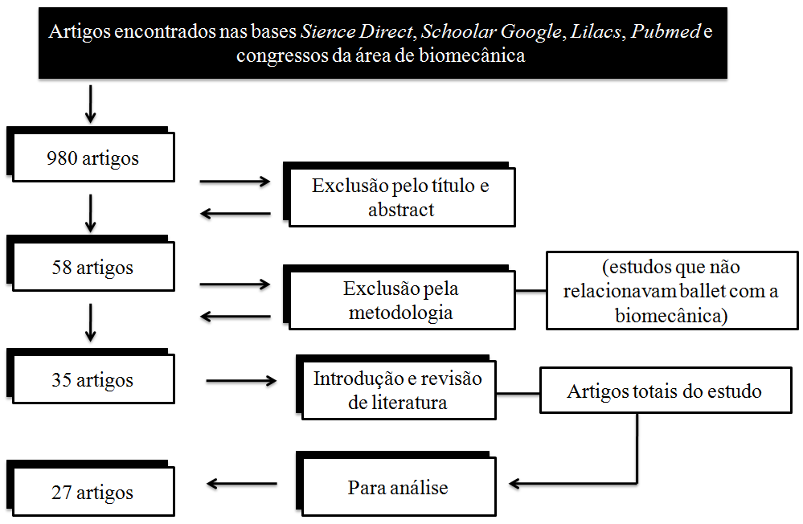
Figura 1 – Exemplificação da seleção dos artigos

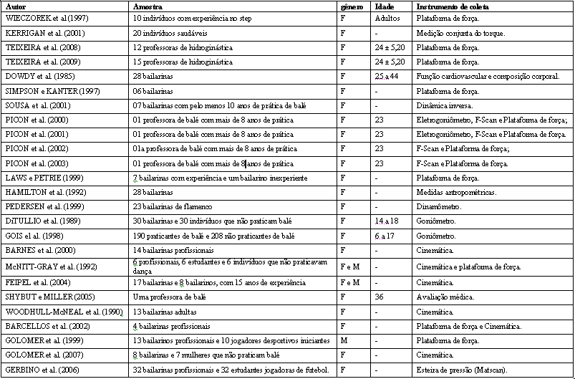
Onde: F: gênero feminino, M: gênero masculino; (-) não informado.

Figura 2 – Descrição dos autores, da amostra avaliada, do gênero e da idade dos participantes e dos instrumentos utilizados para as coletas de dados de cada estudo.

